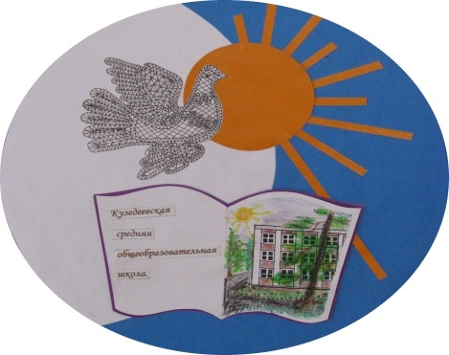
Вектор
Выпуск, посвященный физической культуре и ОБЖ. №3.

В центре событий:
23 февраля- День Защитника Отечества!
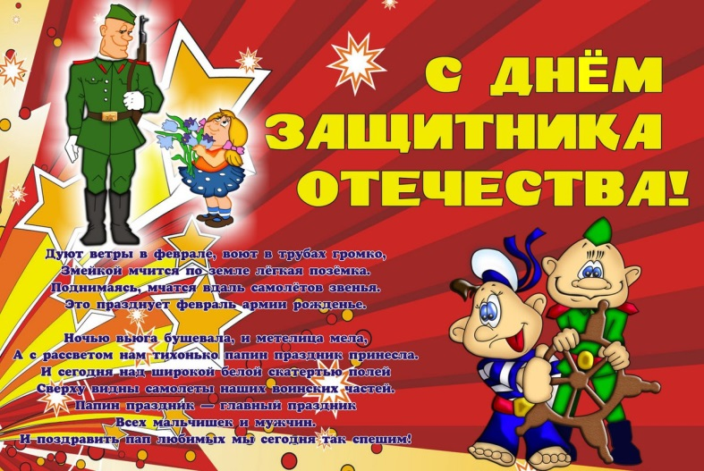
Дорогие наши подрастающие защитники Отечества, с праздником Вас! У вас еще многое впереди. Хочется пожелать вам приобретать только нужные и важные мужские качества: быть смелыми, сильными, ответственными, рассудительными, держать слово, уметь отвечать за свои поступки, быть мужественными и справедливыми. Светлой, легкой, интересной жизни и великих достижений!
План мероприятий на февраль 2018:
01.02.-21.02.2018г - Конкурс рисунков и плакатов, посвященный Дню защитника Отечества для 1-11 классов.
01.02.-28.02.2018г - Акция «Вьюга» (волонтерская помощь ветеранам ВОВ, труженикам тыла в уборке снега) участники 8-11 класс (волонтеры).
01.02-28.02.2018г - Классные часы, посвященные Дню защитника Отечества для1-11 классов.
01.02.-28.02.2018г - «Час общения» Встреча с членами Совета ветеранов участники 6-11 классы.
17.02.2018г - Военно-спортивный марафон граждан допризывного возраста «Растим патриотов России» 10-11 классы.
01.02.2018г-28.02.2018г - Соревнования: «Веселые старты» -по настольному хоккею, - по дартсу, посвященные Дню защитника Отечества 5-11 классы.
22.02.2018г - Операция «Поздравь ветерана» (поздравление ветеранов ВОВ, локальных войн») 8-11 классы.
Это интересно!
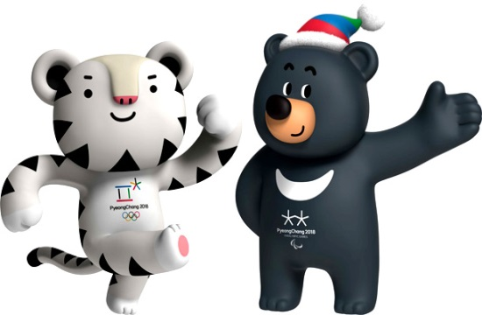
Важное событие февраля 2018 года - это Зимние Олимпийские игры.
XXIII Зимние Олимпийские игры проходят с 9 по 25 февраля 2018 года в городе Пхёнчхане, Республика Корея.
Олимпийские спортсмены из России принимают участие в большинстве видов спорта на зимних Олимпийских играх 2018 года.. По итогам заседания МОК, которое состоялось 5 декабря, было принято решение отстранить Олимпийский комитет России от участия в зимних Олимпийских играх в связи с обвинениями в систематическом применении допинга. Российские спортсмены выступают в Пхёнчхане под нейтральным флагом при соблюдении определённых условий, выдвинутых МОК. При этом в официальных протоколах они указаны как олимпийские спортсмены из России (Olympic Athletes from Russia). 25 января Олимпийский комитет России опубликовал список из 169 спортсменов, которые будут выступать в 15 олимпийских дисциплинах. Несколько спортсменов подавали в Федеральный суд Швейцарии коллективный иск против МОК в связи с не допуском на Олимпиаду, но он был отклонён. 1 февраля Спортивный арбитражный суд подтвердил оправданность запрета на участие в Олимпиаде для 11 спортсменов, но отменил решение об их пожизненной дисквалификации.
Руководитель делегации олимпийских спортсменов из России — Станислав Поздняков.
На данный момент(16 февраля) наши спортсмены завоевали 8 медалей, 6-бронзовых и 2-серебряных:
Фигурное катание (командные соревнования). Шорт-трек (1500 метров, мужчины). Кёрлинг (смешанные пары). Лыжные гонки (спринт, мужчины). Лыжные гонки (спринт, женщины). Конькобежный спорт. 5000 м. Женщины. Скелетон. Индивидуальные соревнования. Мужчины. Заезд 4.
Наша страна находится на 15 месте по всему миру.
Хоть наши спортсмены и страдают от нападок, но все равно они большие молодцы и выкладываются на полную!
«Русь не шелохнется, Русь - как убитая! А загорелась в ней Искра сокрытая...»

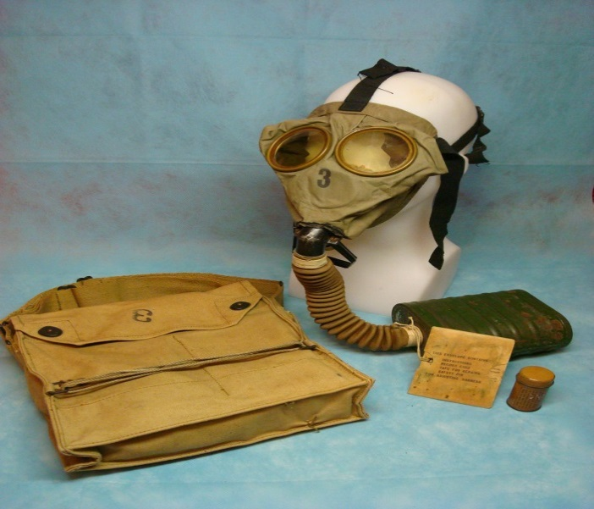
История противогаза
Первый в мире противогаз был изобретен русским ученым Николаем Дмитриевичем Зелинским в 1915 году. Был принят на вооружение армией Антанты в 1916 году. Основным сорбирующим материалом в нём был активированный уголь.

История его создания относится к первой мировой войне, когда кайзеровская Германия впервые в истории человечества применила боевые химические вещества. .
Начались активные поиски надежного средства, позволяющего нейтрализовать химическое оружие врага. Наибольших успехов добился признанный в России и за рубежом специалист в области органической химии -Николай Дмитриевич Зелинский. За короткий срок он провел исследования по физической адсорбции и обосновал принцип защиты от смертоносного газа. Все оказалось достаточно просто - термически обработанный березовый уголь своей поверхностью надежно поглощал отравляющие вещества. Русская Армия в противогазах Зелинского – Кумманта. На основе теоретических и опытных данных профессора Зелинского инженер Куммант создал маску из резины, герметично облегающую лицо и обеспечивающую поступление потока воздуха для дыхания только через фильтрующий элемент. На изготовление реального противогаза ушло четыре месяца. А всего за войну, начиная с 1916 года, в действующую армию было отправлено 11 миллионов противогазов.
К сожалению, после окончания первой мировой войны человечество не запретило производство боевых отравляющих веществ (0В). Во многих странах специалисты усердно принялись работать над совершенствованием химического оружия - стали появляться все новые и новые отравляющие вещества. Естественно, совершенствовались и средства защиты от них. Угольный фильтр Зелинского дополнился против аэрозольными фильтрами, катализаторами, химическими поглотителями.
Наши достижения
31.08.2017- Литературно-публицистический конкурс «Эхо», посвященный Дню образования подразделения по делам несовершеннолетних. педагог-Щепина з.а. участница - Шарапова Н., 11 класс (1 место).
25.09.2017- Соревнования по мини-футболу среди юношей в спартакиаде ОУ. педагог - Кочуганова Н.М. команда: Солодухин К., 6 кл; Ермолаев В., 11 кл; Гурьянов А., 9 кл.; Боков Е., 9 кл.; Васькин А., 9 кл.; Ананин В., 9 кл.; Ушаков А., 8 кл.; Суханов А., 7 кл (2 место).
01.11.2017- Конкурс чтецов «Земля - наш общий дом!» педагог - Старченко Т.В. участница - Акатьева Е., 1б кл (1 место).
01.11.2017- Вокальный конкурс «То березка, то рябина» педагог - Новоселова О.С. участница - Пересыпкина П., 8 кл. (2 место).
06.11.2017- Межпархиальная НПК по православному краеведению. педагоги - Лукьянова Т.Н. Щепина З.А.участницы: Акулова У, 5а кл Скударнова К., 11 кл. Шарапова Н., 11 кл ( сертификат участника)
10.11.2017- Конкурс «Лидер 21 века» педагог - Тырина А.Г. участники: Пономарева А., 10 кл Скударнова К., 11 кл. Исаченко А., 11 кл. Копылов И., 11 кл. Лукашевич Д., 9 кл. Жернакова М., 9 кл. Сорокина Д., 11 кл. Ереметова А., 10 кл (Диплом победителя в номинации «Открытие года», Диплом участника)
15.12.2017- Всероссийская олимпиада школьников по ОБЖ. педагог - Толченицын А.П. участница - Ереметова А., 10 Кл (призер)
15.12.2017- Всероссийская олимпиада школьников по литературе. педагог - Щепина З.А. участница - Шарапова Н., 11 кл (призер)
15.12.2017- Всероссийская олимпиада школьников по обществознанию. педагог - Баклакова Т.И. участница - Чубуркова С., 7 кл.(призер)
19.12.2017- Конкурс сочинений в рамках проведения Всероссийского дня правовой помощи детям. педагог - Ощепкова Н.Н. участница - Петрова П., 8 кл (благодарственное письмо)
27.12.2017- Олимпиада по биологии «Наука о жизни» для 6-11 классов. педагог - Онучина Е.А. участница - Чубуркова С., 7 кл (1 место)
09.02.2018- Онлайн-Олимпиада «Одаренные дети России» по физической культуре. педагог - Кочуганова Н.М. участницы: Чубуркова С., 7 кл Чубуркова Е., 6 кл.( Диплом 1 степени, Диплом 1 степени)
09.02.2018- Конкурс «Я- энциклопедия» по обществознанию. педагог - Баклакова Т.И. участницы: Чубуркова С., 7 кл Ложкина У., 8 кл Чубуркова Е., 6 кл.( 3 место, 2 место,3 место)
Головоломки.
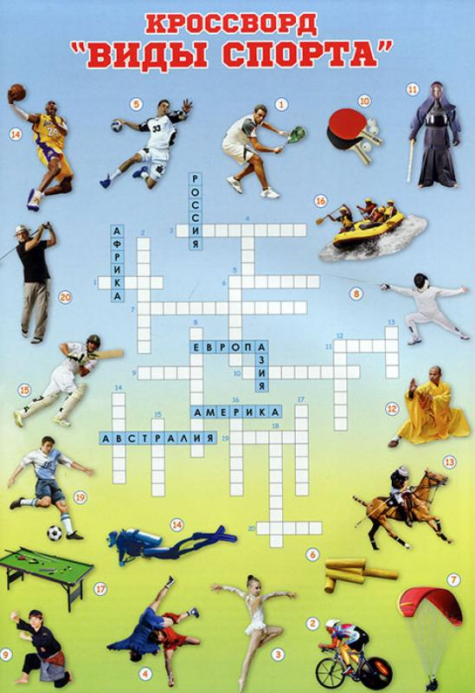
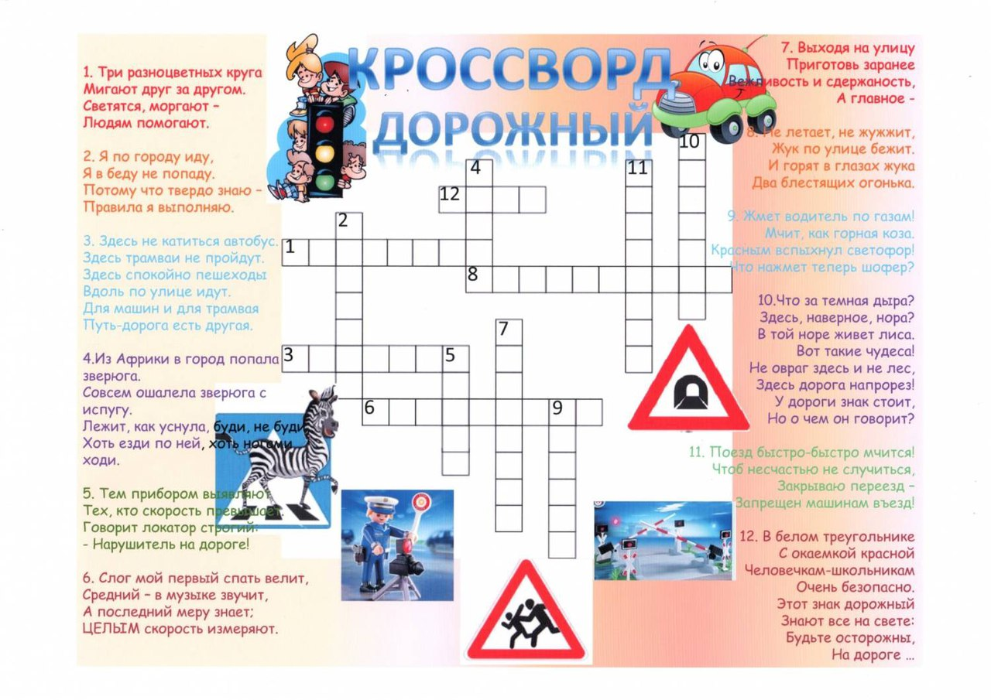

Внимание!
Ответы отправлять по соц. Сети «Вконтакте» Анастасии Пономаревой
(https://vk.com/anastasiaponomareva99)
Или отдавать в кабинет физики Новоселовой Ольге Сергеевне.
Конкурс длиться до 24 февраля.

